★エクセルファイルに必要事項を入力し顔写真のデータを取り込んでください
【エクセルファイルを最初に開く際】
＊下図のように「編集を有効にする」や「コンテンツの有効化」のメッセージバーが表示される場合は、
必ず最初にクリックしてください。
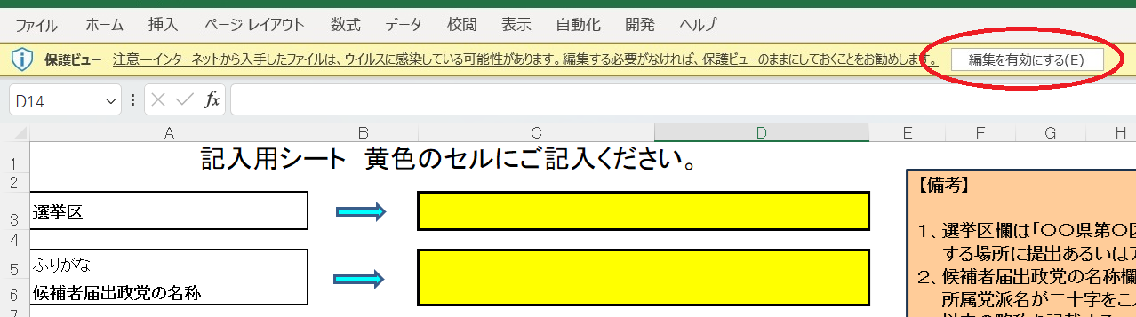

【エクセル候補者経歴書の入力】
このエクセルひな型ファイルにはシートが３枚あります。必要事項を入力していただくのは「記入用シート（要入力）」だけで、「顔写真」シートには顔写真データを挿入添付していただきます。
下図を参照しながら、以下の手順で入力をお願いします。
１．「記入用シート」の黄色の欄に、候補者名など必要事項を入力してください。
＊【備考】をよく読んで、記載された指示に従って記入してください。
＊「記入用シート」に入力した内容は、「候補者経歴書」の該当欄に反映されます。
２．「経歴」は５０字以内で入力してください。入力後にエンターキーを押すと、合計文字数が自動的に表示されるので参考にしてください。記入は全角文字で入力してください。外字や環境依存文字にご注意ください。パソコン上で表示されない文字がある場合は個別にご相談ください。
＊数字やアルファベットも１文字ずつカウントします。括弧や句読点、中点は数に含みません。
＊(株)(一財)(米国)などの省略表記をもって正式名称を読ませることは出来ません。
＊経歴欄に文字を入力後、エンターキーを押すと文字数が表示されます（括弧・句読点・中点はカウントされない仕様です）。変換を確定するだけでは文字数表示されませんのでご注意ください。
３．「経歴（かな表記）」には、「経歴」に入力した内容すべてをひらがなで入力してください。数字やアルファベットも読み方をひらがなで入力してください。記入されたとおりに読み上げることを原則としますので、間違いの無いようにご注意ください。
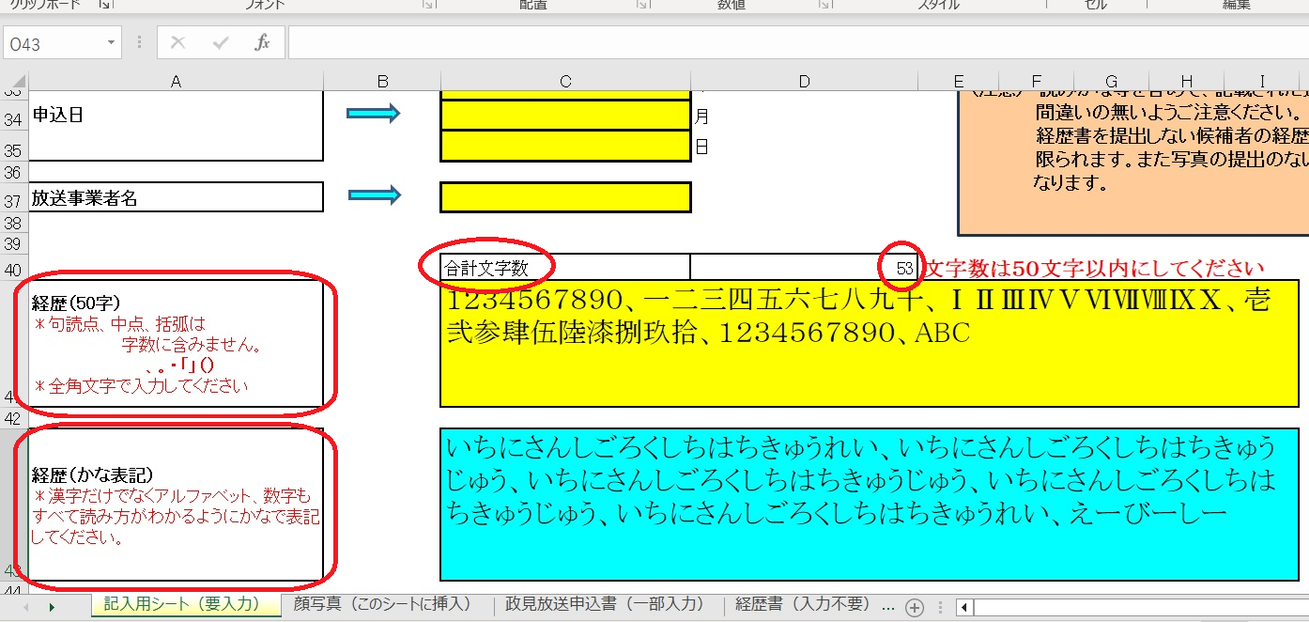

※50字を超えるとアラートが表示されます
↓

【候補者顔写真の貼り付け】
候補者顔写真のデータは、「顔写真（このシートに挿入）」のシートに貼り付けていただきます。
下図も参考にしながら、エクセルのシートに記載された手順に従って操作してください。
- 左上のセル枠にカーソルを当てて選択する
- 画面上部「挿入」メニューから「画像」⇒「セルの上に配置」（＊表示されない場合もあります）
- 「このデバイス」を選択。
- ご使用のパソコン等から顔写真データの入っているフォルダやＵＳＢメモリ等にアクセスし、該当する顔写真データを選択して「挿入」をクリックしてください。
★貼り付ける顔写真写真は１枚のみです。複数の画像を重ねて貼り付けないでください。
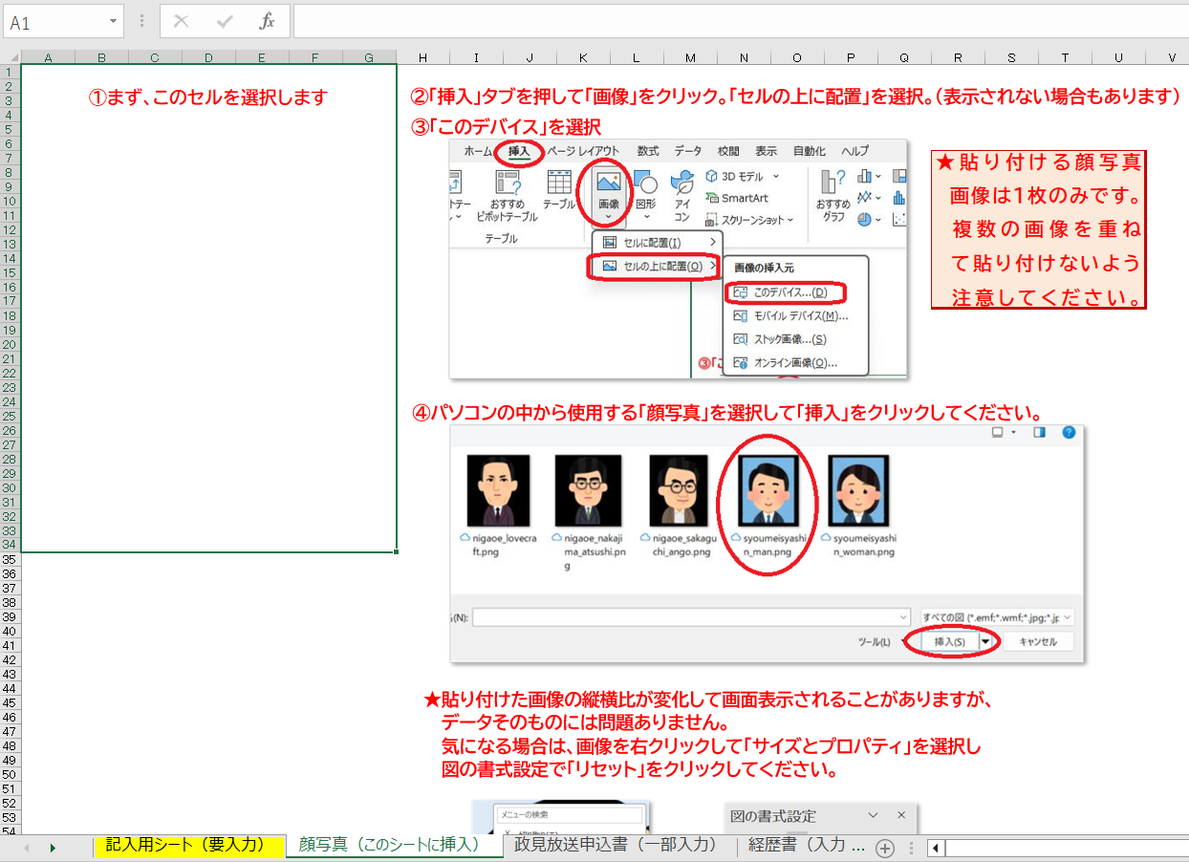

★顔写真データの規格は以下の通りです。記入用シートの備考７も参照してください。
＊ファイルの種類：JPEGあるいはPNGの画像ファイル
＊画像サイズ：横450pixel以上×縦600pixel以上（横縦比＝3:4の一般的な履歴書用サイズ）
顔写真見本
＊写真の背景は無地とし、加工によってぼかしたり透明にした背景は避けてください。
＊顔のサイズは、右の見本のようにネクタイの結び目が入る程度を目安としてください。
★貼り付けた顔写真の大きさが、左上のセル枠からはみ出しても問題ありません。
★貼り付けた画像の縦横比が変化して画面表示されることがありますが、データそのものには
問題ありませんので、そのままで結構です。
気になる場合は、エクセルのシートに記された手順通り、画像を右クリックして「サイズとプロパティ」を
選択し図の書式設定で「リセット」をクリックしてください。
★顔写真データは「経歴書」シートには反映されませんが、「顔写真」シートに挿入貼付されていれば
大丈夫です。
【ファイル名の入力】
必要事項の入力と写真取込が完了したら、エクセルファイルに名前を付けて保存してください。
ファイル名は以下でお願いします。
衆院選○○県○区）候補者経歴書＿〇〇△△（候補者名）_××党（候補者届出政党のみ）.xlsm
例）衆院選東京１区）政見放送申込書・候補者経歴書＿渋谷太郎.xlsm

【入力したファイルデータをアップロードする方法】
- ブラウザを起動し、ＮＨＫから共有されたアップロード用のＵＲＬへアクセスします。
例：https://nhkjp.app.box.com/f/********

- アップロードするファイルを指定し、内容を確認のうえ[送信]をクリックします。
※下図のように、[ファイルの選択]をクリック、または以下の破線内にファイルをドラッグ&ドロップし、
アップロードするファイルを指定すると、リストに表示されます。
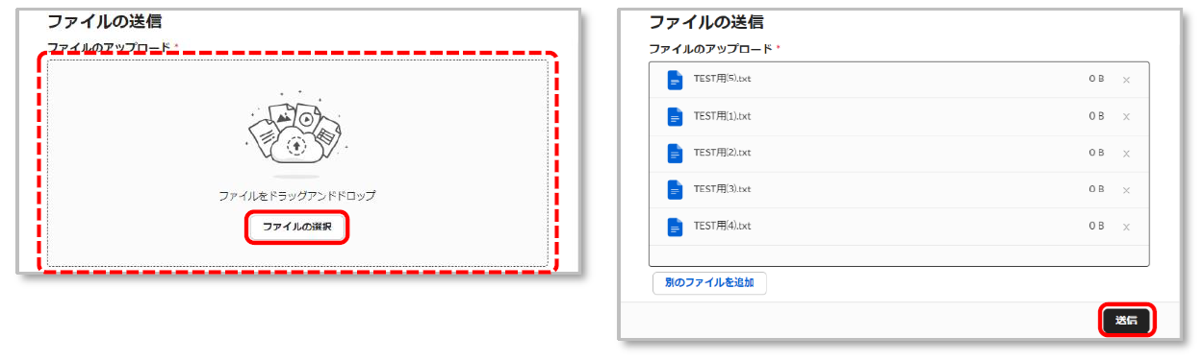

３．[送信]すると、以下の画面が表示されますので、アップロードが完了するまで暫くお待ちください。
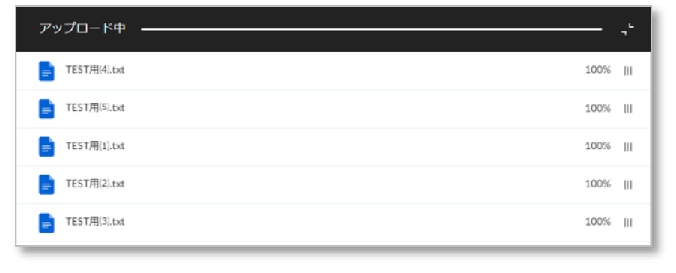

４．「ファイルを正常に送信しました。」と表示されたらアップロードは完了です。
※アップロード完了後、ＮＨＫへファイルアップロードのお知らせメールが通知されます。

【参考】顔写真のピクセルの確認方法
２．①「サイズ変更と傾斜」をクリックし、
②「ピクセル」を押すと
③ サイズが表示されます。
横450pixel以上×縦600pixel以上の
数字であれば問題ありません。
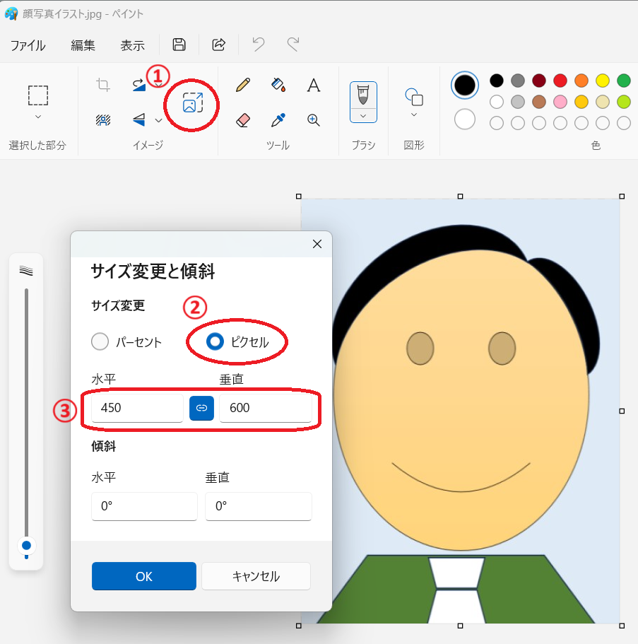
- 写真データのアイコンを右クリックして
「ペイントで編集する」を選択します。
